Trivselslederprogrammet

Med Trivselsprogrammet legger mobbefrie trivselsledere fra 4.-10. trinn til rette for økt aktivitet i storefriminuttene. Per januar 2013 benytter over 800 skoler i Norge Trivselsprogrammet. Det er representert i alle landets fylker og i 149 kommuner. 174 av medlemsskolene er kombinert- eller ungdomsskoler.
Trivselsprogrammets mål er å:
- fremme økt og mer variert lek/aktivitet i storefriminuttene
- legge til rette for at elever skal kunne bygge gode vennskapsrelasjoner
- redusere konflikter blant elever
- fremme verdier som inkludering, vennlighet og respekt
Kombinert med gode handlingsplaner eller programmer mot mobbing, er målet at Trivselsprogrammet også skal kunne bidra til å redusere mobbing og høyne trivselen.
Trivselsleder på barneskolen gjennomfører nominasjonsvalg. Nominasjonsvalg av trivselsledere avholdes to ganger i året. Trivselsledere velges anonymt av de andre i klassen (4.-7. trinn) på grunnlag av om de er vennlige og respektfulle mot alle andre elever. Resultatene ved trivselsledernominasjon følges som en hovedregel av kontaktlærer. Likevel har kontaktlærer i visse tilfeller rett til å overstyre elevenes nominasjon. Hvis en klasse nominerer en kandidat som kontaktlærer mener er involvert i mobbing eller utfrysning, skal læreren utsette elevens kandidatur til neste valgperiode.
Dette gjelder for eksempel «negativt populære» elever som har nok venner i klassen til å bli valgt, men som holder enkeltelever utenfor leken.
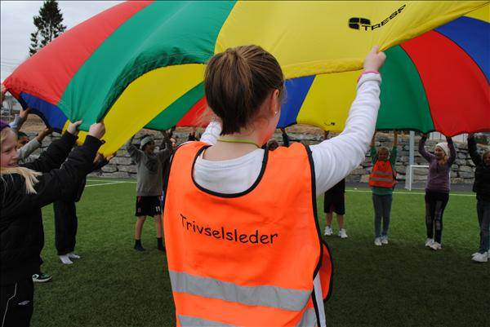Opplæringslovens paragraf 9a-3, tredje ledd (om skolens psykososiale miljø) pålegger skolene å forhindre mobbing. At elever som legger til rette for trivsel, ikke skal mobbe, er derfor en selvfølge. For å sikre en rotasjon av vervet, kan læreren velge å la elever som har vært trivselsledere to ganger på rad, stå over neste periode.
Trivselsledere på ungdomsskolen skriver søknad. Ungdomsskoleelevene (8.-10. trinn) søker om å få bli trivselsledere. Dette gjøres ved at elevene fyller ut et standard søknadsskjema. Søknadene samles inn av kontaktlærer og leveres til trivselslederansvarlig på skolen. Kontaktlærer gir en vurdering om kandidatens egnethet til vervet som trivselsleder. Elevene på ungdomsskolen velges for ett år om gangen. Det kan gjøres utskiftninger av trivselsledere etter et halvt år dersom dette er ønskelig.
Trivselslederne på ungdomsskolen bruker kapteinsbind og benytter egen aktivitetsmanual. Man oppfordrer også ungdomsskolen til å lage fritidsklubb innendørs på vinterstid, som et supplement til aktiviteter utendørs.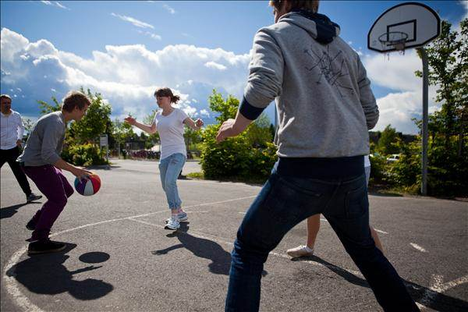
ORGANISERING AV AKTIVITET:
Trivselslederne får opplæring på kommunale leke- og aktivitetskurs i regi av Trivselsprogrammet. Her gjennomgås et utvalg populære leker og aktiviteter. Trivselslederne får tips om hvordan de skal lede aktivitet og et foredrag om det å være inkluderende, vennlig og respektfull. Trivselsledere har ansvaret for å bære ut mobile leker i storefriminuttet og evaluerer aktivitetene på jevnlige møter. Med synlige trivselsledervester eller kapteinsbind skal de lede og forsøke å få med alle som vil på lek og aktiviteter. Trivselsledere gis ikke noe særskilt mandat til å melde fra om mobbing. Trivselsprogrammet oppfordrer tvert i mot alle elever om å melde fra til de voksne om mobbeepisoder.
HVORFOR SATSE PÅ ØKT AKTIVITET I FRIMINUTTENE?
Fysisk aktivitet har positive effekter både for fysisk og psykisk helse, for læringsmiljø og læringsutbytte. Å få flere barn med i leken er et viktig aspekt i arbeidet med et inkluderende læringsmiljø hvor unge skal kunne bygge vennskapsrelasjoner med jevnaldrende. Samtidig vet man at det å ha venner beskytter mot mobbing og andre psykiske belastninger, som for eksempel ensomhet. Fysisk aktivitet vurderes også som viktig for å fremme konsentrasjon og læring. I tillegg kommer aktive barn og ungdom sannsynligvis også til å være mer fysisk aktive som voksne.
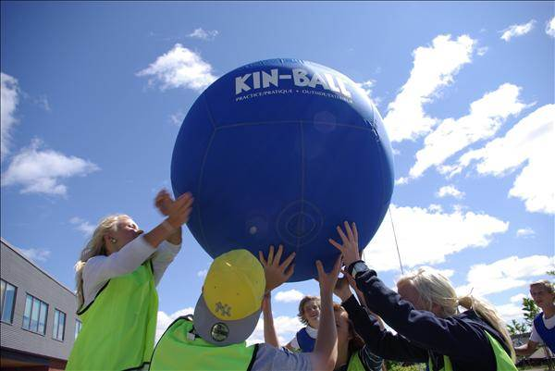MÅLING AV SOSIALE EFFEKTER OG EVALUERING AV PROGRAMMET:
- Programmet gjennomførte i 2011 en ekstern spørre- undersøkelse til TL-ansvarlige (ansatte på trivselsskoler med ansvar for programmet) ved 153 skoler. Dette kom frem i undersøkelsen:
- 97% mente at aktivitetsnivået var blitt høyere eller mye høyere i storefriminuttene
- 69% mente konfliktnivået mellom elevene var blitt lavere eller mye lavere
- 90% mente at nominasjonsprosessen får frem vennlige og respektfulle trivselsledere
- 90% mente Trivselsprogrammet fungerer svært bra eller bra totalt sett på skolen
(Analysebyrået Maturus, mars 2011)

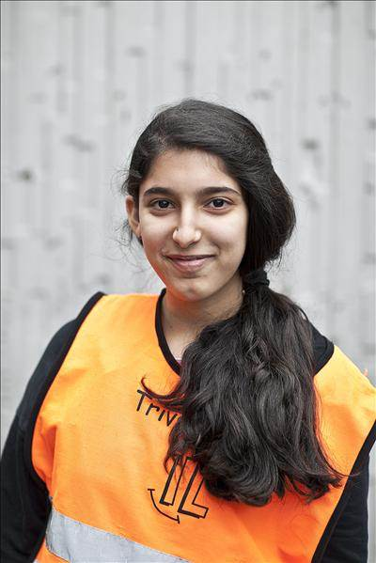TILBAKEMELDINGER:
— Hvis jeg ser noen som ikke får være med å leke, så henter jeg dem og tar dem med inn i leken. Det er viktig at alle får være med, derfor er det godt at vi har trivselsledere som passer på. Vi har det mye artigere i friminuttene nå enn før.Asil Abu Alrob (12) 7b.
— Jeg opplever at Trivselsprogrammet bidrar til økt samhold og vennskap på tvers av grupper, trinn og alder. Programmet består av lavterskelaktiviteter, slik at alle kan være med. Trivselsprogrammet videreutvikler elevenes sosiale kompetanse i tillegg til at elevmedvirkning styrkes.Mette Mikkelsen, avdelingsleder Flaktveit skole og TL-koordinator Bergen
— I Tromsø-skolene snakker vi om tida før og etter Trivsels- programmet. Alle trivselsskolene rapporterer om mer aktivitet og færre konflikter i utetida. Trivselsprogrammet er et utmerket tiltak i vårt proaktive arbeid for bedre skolemiljø!
Heidi Skøyen Johansen, undervisningsinspektør Mortensnes skole og TL-koordinator Tromsø.

Informasjonen er hentet fra: http://www.trivselsleder.no/no/HJEM/

Asil Abu AlrobFoto: Odd E. Nerbø(Bergens Tidende).

